UC – 02830 – Desenvolver uma base de dados em SQL

Trabalho final de SQL

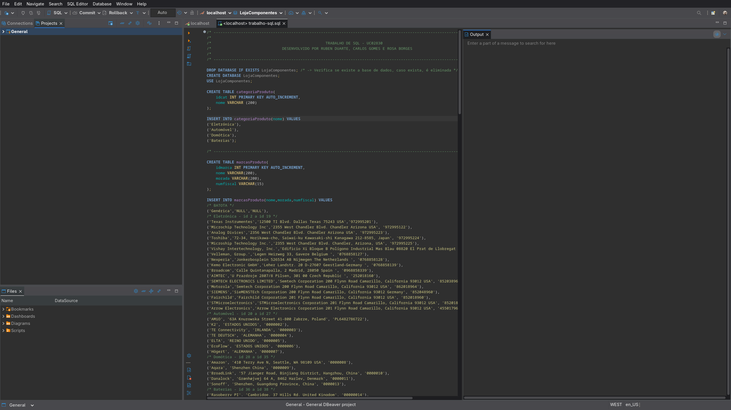
Loja de Componentes

Trabalho realizado por:
Ruben Duarte
Carlos Gomes
Rosa Borges
Índice
Resumo 3
Tabelas 4
Categoria – categoriaProduto 4
Marcas de produto – marcaProduto 4
Tipo de Produto – tipoProduto 5
Produto – produto 5
Loja 6
Armazem 6
Stock 7
Pessoa – pessoa 7
Colaborador - colaborador 8
Cliente – cliente 8
Fatura 9
Fatura – fatura 9
Linha do produto – linha_fatura 10
Queries 11
Pergunta só com critérios (uma tabela) 11
Pergunta só com critérios (N tabelas) 11
Pergunta com Group By (Distinct) 12
Pergunta com Group By (com critérios) 13
Pergunta com NOT IN 14
Pergunta com Subquery 15
Pergunta com cálculo de máximo/mínimo 16
Pergunta com UNION 17
Pergunta com IF 18
Pergunta com subquery + cálculo 19

Resumo
O trabalho consiste na elaboração de um modelo de base de dados para um sistema de gestão de produtos, lojas e vendas. O diagrama apresenta as principais entidades do sistema e os seus relacionamentos, permitindo organizar e controlar informação de clientes, colaboradores, produtos, stocks e faturas.
Entre as principais entidades estão pessoas, clientes, colaboradores, produtos, categorias de produtos, tipos de produtos, marcas, armazéns, stocks e faturas. A entidade Pessoa contém informação básica que pode ser associada a clientes e colaboradores.
O sistema permite registas e classificar produtos, relacionando-os com uma marca, categoria e tipo de produto. Os produtos também podem ser associados às lojas e aos stocks, permitindo controlar a quantidade disponível em cada armazém ou loja.
Na parte comercial, o sistema regista as faturas emitidas aos clientes. Cada fatura possui informação como a data de emissão, o valor total e a identificação do cliente. A tabela linha_fatura regista os produtos incluídos em cada fatura, juntamente com a quantidade e o preço unitário.
Além disso, o modelo representa os colaboradores e as suas funções, incluindo informação como o cargo e a data de admissão, bem como os relacionamentos entre colaboradores, lojas e marcas.
Em resumo, o objetivo do trabalho é desenvolver uma base de dados capaz de organizar a informação de uma empresa que comercializa produtos, facilitando a gestão de clientes, colaboradores, stock, lojas e vendas, garantindo que os dados estejam relacionados de forma estruturada e consistente.

Tabelas
No total foram criadas 12 tabelas, na sua maioria com chaves principais simples que maioritariamente são auto-incrementadas.
O desenvolvimento das mesmas decorreu em duas fases distintas, a primeira iteração, em que no total o diagrama apresentava 13 tabelas. A segunda iteração deveu-se a uma refatorização do código com assistência parcial de uma inteligência artificial, que apontou possíveis melhoramentos e linearização dos dados, que causou a diminuição de código redundante ou mal estabelecido.
Existe um caso em particular que usa uma chave primária composta (a tabela stock), sendo
esta constituída por duas chaves (idProd e idArmazem).

Categoria – categoriaProduto
A tabela de categoriaProduto define qual é o género de produto que o cliente pretende obter. Ela tem dois campos:
- idcat – a chave primária da tabela (dado tipo INT que autoincrementa)
- nome – nome da categoria (dado tipo VARCHAR com limite de 200 caracteres que tem que ser obrigatoriamente UNIQUE e NOT NULL)

Marcas de produto – marcaProduto
A tabela marcaProduto identifica o fabricante do produto. Esta pode produzir um produto ou vários produtos (isto é, pode ter relações 1 : N) É constituída por 4 campos:
- idmarca – a chave primária da tabela (dado tipo INT que autoincrementa)
- nome – nome da marca (dado tipo VARCHAR com limite de 200 caracteres que tem que ser obrigatoriamente NOT NULL)
- morada – localização da sede da empresa (dado tipo VARCHAR de 255 caracteres)
- numfiscal – o número fiscal da empresa (dado tipo VARCHAR de 30 caracteres)

Tipo de Produto – tipoProduto
Para diferenciar os produtos, é necessário existir a tabela tipoProduto. Tem 3 campos, sendo um deles a chave estrangeira que vai referenciar a tabela categoriaProduto.
- idtipo - a chave primária da tabela (dado tipo INT que autoincrementa)
- nome – nome do tipo de produto (dado tipo VARCHAR com limite de 100 caracteres tem de ser obrigatoriamente UNIQUE e NOT NULL)
- idcat – chave estrangeira de preenchimento obrigatório (NOT NULL). A chave estabelece a ligação da tabela tipoProduto à tabela categoriaProduto

Produto – produto
A tabela produto é uma das tabelas mais complexas na base de dados LojaComponentes. Tem 9 campos, em que dois desses campos são chaves estrangeiras.
- idProd - a chave primária da tabela (dado tipo INT que autoincrementa)
- ean – European Article Number, o número standardizado para os códigos de barras (dado tipo VARCHAR de 20 caracteres, obrigatoriamente UNIQUE)
- numref – referência interna da loja (dado tipo VARCHAR de 20 caracteres, obrigatoriamente UNIQUE)
- nome – nome do produto (dado tipo VARCHAR de 255 caracteres, obrigatoriamente NOT NULL)
- descricao – características de um produto (dado tipo VARCHAR de 500 caracteres)
- preco – valor de um produto (dado tipo DECIMAL com a formatação (10,2), obrigatoriamente NOT NULL e superior a 0 (CHECK (preco >= 0 ))
- dimensoes – as dimensões do produto (dado tipo VARCHAR com limite de 100 caracteres)
- idtipo – chave estrangeira de preenchimento obrigatório (NOT NULL), estabelece a ligação entre tipoProduto e produto.
- idmarca – chave estrangeira de preenchimento obrigatório (NOT NULL), estabelece a ligação entre marcaProduto e produto.

Loja
A tabela loja foi criada posteriormente a uma refatorização do código (antes os produtos e tipos de produtos eram separados pela categoria, 4 tabelas de tipo de produto + 4 tabelas de produto).
Tem 6 campos:
idLoja - a chave primária da tabela (dado tipo INT que autoincrementa)
nome – nome da loja (dado tipo VARCHAR de 100 caracteres, obrigatoriamente NOT NULL)
rua – rua da loja (dado tipo VARCHAR de 255 caracteres, obrigatoriamente NOT NULL)
localidade – localidade da loja (dado tipo VARCHAR de 255 caracteres, obrigatoriamente NOT NULL)
codigo_postal - código postal da loja (dado tipo VARCHAR de 100 caracteres, obrigatoriamente NOT NULL)
distrito – em que distrito está a loja (dado tipo VARCHAR de 100 caracteres, obrigatoriamente NOT NULL)

Armazem
A tabela armazem também foi desenvolvida após a refatorização do código.
Tem 6 campos:
idArmazem - a chave primária da tabela (dado tipo INT que autoincrementa)
nome – nome do armazém (dado tipo VARCHAR de 100 caracteres, obrigatoriamente NOT NULL)
rua – rua do armazém (dado tipo VARCHAR de 255 caracteres, obrigatoriamente NOT NULL)
localidade – localidade do armazém (dado tipo VARCHAR de 255 caracteres, obrigatoriamente NOT NULL)
codigo_postal - código postal do armazém (dado tipo VARCHAR de 100 caracteres, obrigatoriamente NOT NULL)
distrito – em que distrito está o armazém (dado tipo VARCHAR de 100 caracteres, obrigatoriamente NOT NULL)

Stock
A tabela stock, como mencionado anteriormente, foi desenvolvida pós refatorização. Esta tabela é única por ter uma chave primária composta, ou seja tem duas chaves primárias e ambas são chaves estrangeiras.
Tem 3 campos:
idProd – a primeira chave primária da tabela que é uma chave estrangeira que referencia a tabela produto. Obrigatoriamente NOT NULL.
idArmazem – a segunda chave primária da tabela que é uma chave estrangeira que referencia a tabela armazém. Obrigatoriamente NOT NULL.
quantidade – a quantidade de produtos que existe no stock (a quantidade tem que ser superior ou igual a 0 (CHECK (quantidade >= 0).
A chave composta deve-se ao facto de que um armazém poderá ter um stock específico que é diferente de outro armazém.

Pessoa – pessoa
A tabela pessoas foi desenvolvida na altura da refatorização; a primeira iteração da base de dados não tinha sido considerada a possibilidade de um colaborador poder ser um cliente.
Tem 8 campos:
idpessoa - a chave primária da tabela (dado tipo INT que autoincrementa)
nome – nome da pessoa (dado tipo VARCHAR de 100 caracteres, obrigatoriamente NOT NULL)
datanascimento – data de nascimento da pessoa (dado tipo DATE)
rua – em que rua a pessoa mora (dado tipo VARCHAR de 255 caracteres, obrigatoriamente NOT NULL)
localidade – em que localidade a pessoa mora (dado tipo VARCHAR de 255 caracteres, obrigatoriamente NOT NULL)
codigo_postal - o código-postal da pessoa (dado tipo VARCHAR de 100 caracteres, obrigatoriamente NOT NULL)
distrito – em que distrito a pessoa mora (dado tipo VARCHAR de 100 caracteres, obrigatoriamente NOT NULL)
ncontribuite – número de contribuinte da pessoa (dado tipo VARCHAR de 15 caracteres, obrigatoriamente NOT NULL e UNIQUE)

Colaborador - colaborador
Na primeira iteração, o colaborador tinha o seu próprio id, isto foi alterado com a refatorização.
Tem 4 campos:
idpessoa - a chave primária da tabela que é uma chave estrangeira que referencia a tabela pessoa.
idLoja – onde o colaborador trabalha ou está colocado, é uma chave estrangeira que referencia a tabela loja. Obrigatoriamente NOT NULL.
cargo – qual é o cargo do colaborador (dado tipo VARCHAR de 50 caracteres)
data_admissao – em que dia foi admitido para trabalhar na loja (dado tipo DATE)
Tem que ser referido que os dados do colaborador podem ser eliminados em cascata (ON DELETE CASCADE), isto é, se o dado for eliminado em pessoa, também é eliminado em colaborador.

Cliente – cliente
A tabela cliente também existe desde a primeira iteração, tinha o próprio campo id independente do colaborador, mas como foi dito, sofria a limitação de ter de repetir informações caso o colaborador adquirisse algum produto da loja. Com a tabela pessoa, esse problema já não existe.
Tem 2 campos:
idpessoa - a chave primária da tabela que é uma chave estrangeira que referencia a tabela pessoa.
data_registo – em que dia o cliente ficou registado no sistema (neste caso na base de dados) (dado tipo DATE, com dados por defeito no momento em que o cliente fez a primeira compra).
É importante referir que existe uma restrição no ato de eliminar um cliente (ON DELETE RESTRICT), dado que uma fatura precisa sempre de ter o registo do cliente.

Fatura
A tabela fatura foi a segunda tabela construída de raiz depois da refatorização. O desenvolvimento da tabela deveu-se a um pensamento:
“Decidi juntar os produtos, tipos de produtos e transformei as tabelas clientes e colaboradores para obter dados a partir de outra tabela, será possível colocar uma nova tabela para fazer a faturação?”

Fatura – fatura
A tabela fatura tem 5 campos:
idfat - a chave primária da tabela (dado tipo INT que autoincrementa)
idcliente – chave estrangeira que faz a ligação entre a tabela cliente e a tabela fatura.
idcolaborador – chave estrangeira que faz a ligação entre a tabela colaborador e a tabela fatura.
data_emissao – a data em que o documento é emitido (dado tipo DATE, que por defeito é preenchido com a data do dia que foi emitido)
valor_total – o valor total de compra (dado tipo DECIMAL com a formatação (10,2) e valor por defeito 0.00)
Sobre o valor_total, terá de ser admitido que foi desenvolvido a partir de um prompt a um modelo de IA. Isto ocorre porque faltava algo que fazia o cálculo dos produtos.

Linha do produto – linha_fatura
A tabela linha_fatura também tem o código parcialmente desenvolvido pela IA, dado que embora o pensamento anterior existisse, não era possível chegar ao objetivo sem qualquer tipo de assistência por limitações ao nível de como estruturar tabelas em função dinâmica.
A tabela tem 5 campos:
idlinha – esta é a chave primária da tabela que permite a criação de n linhas numa fatura (o dado é tipo INT autoincrementado)
idfat - chave estrangeira que faz a ligação entre a tabela fatura e a tabela linha_fatura.
idProd - chave estrangeira que faz a ligação entre a tabela produto e a tabela linha_fatura.
quantidade – a quantidade de um produto (dado tipo INT que é NOT NULL com um CHECK(quantidade > 0)).
preco_unitario – o preço do produto (dado tipo DECIMAL com a formatação (10,2) que é NOT NULL com um CHECK(preco_unitario > 0)).
Para que a fatura funcione, foi necessário fazer uma query para garantir que a fatura recebesse um valor.
UPDATE fatura
SET valor_total = (SELECT SUM(quantidade * preco_unitario) FROM linha_fatura WHERE idfat = 1)
WHERE idfat = 1;

Queries
No documento dado pelo formador, foi exposto a tarefa de criar queries com base nas tabelas desenvolvidas em função do trabalho.

Pergunta só com critérios (uma tabela)
Código
SELECT m.nome
FROM marcaProduto m
WHERE m.nome = 'AMiO';
Output:
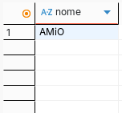

Pergunta só com critérios (N tabelas)
Código:
SELECT p.idpessoa, p.nome, co.cargo, cl.data_registo AS data_registo_cliente
FROM pessoa p
INNER JOIN colaborador co ON co.idpessoa = p.idpessoa
INNER JOIN cliente cl ON cl.idpessoa = p.idpessoa
WHERE co.cargo IS NOT NULL;utput:
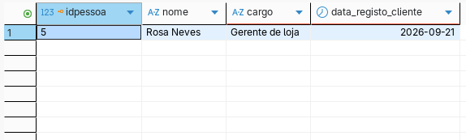
Output:

Pergunta com Group By (Distinct)
Código:
SELECT
numfiscal,
COUNT(DISTINCT nome) AS quantidade_marcas
FROM marcaProduto
GROUP BY numfiscal
ORDER BY numfiscal;
Output:
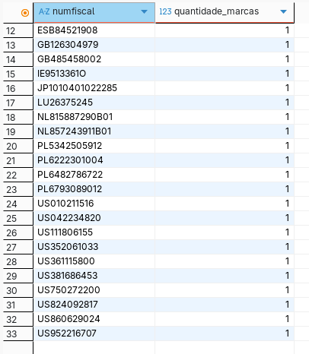

Pergunta com Group By (com critérios)
Código:
SELECT
LEFT(nome, 1) AS primeira_letra,
COUNT(*) AS quantidade_marcas
FROM marcaProduto m
GROUP BY LEFT(nome, 1)
HAVING COUNT(*) >= 1
ORDER BY primeira_letra;
Output:
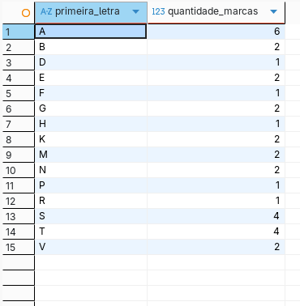

Pergunta com NOT IN
Código:
SELECT
LEFT(nome, 1) AS primeira_letra,
COUNT(DISTINCT nome) AS quantidade_marcas
FROM marcaProduto
WHERE nome NOT IN (
‘Amazon’,
‘Aqara’
‘Broadlink’
‘Sonoff’
'Amazon',
)
GROUP BY LEFT(nome, 1)
HAVING COUNT(DISTINCT nome) >= 2
ORDER BY quantidade_marcas DESC, primeira_letra ASC;
Output:
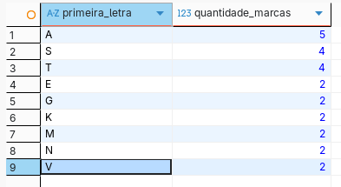

Pergunta com Subquery
Código:
SELECT nome, preco FROM produto
WHERE preco > (SELECT AVG(preco) FROM produto);
Output:
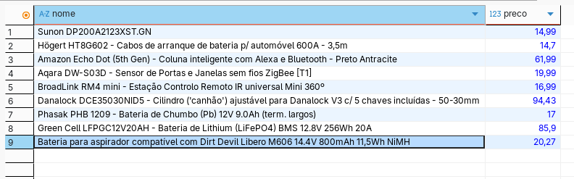

Pergunta com cálculo de máximo/mínimo
Código:
SELECT
m.nome,
MAX(p.preco) AS produto_mais_caro,
MIN(p.preco) AS produto_mais_barato
FROM marcaProduto m
JOIN produto p ON m.idmarca = p.idmarca
JOIN tipoProduto t ON p.idtipo = t.idtipo
JOIN categoriaProduto c ON t.idcat = c.idcat
WHERE c.nome = 'Eletrónica'
GROUP BY m.nome;
Output:
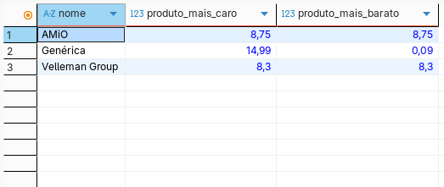

Pergunta com UNION
Código:
SELECT p.nome AS nome_produto, p.preco, 'Eletrónica' AS categoria
FROM produto p
INNER JOIN tipoProduto t ON p.idtipo = t.idtipo
INNER JOIN categoriaProduto c ON t.idcat = c.idcat
WHERE c.nome = 'Eletrónica'
UNION ALL
SELECT p.nome AS nome_produto, p.preco, 'Automóvel' AS categoria
FROM produto p
INNER JOIN tipoProduto t ON p.idtipo = t.idtipo
INNER JOIN categoriaProduto c ON t.idcat = c.idcat
WHERE c.nome = 'Automóvel'
UNION ALL
SELECT p.nome AS nome_produto, p.preco, 'Domótica' AS categoria
FROM produto p
INNER JOIN tipoProduto t ON p.idtipo = t.idtipo
INNER JOIN categoriaProduto c ON t.idcat = c.idcat
WHERE c.nome = 'Domótica'
UNION ALL
SELECT p.nome AS nome_produto, p.preco, 'Baterias' AS categoria
FROM produto p
INNER JOIN tipoProduto t ON p.idtipo = t.idtipo
INNER JOIN categoriaProduto c ON t.idcat = c.idcat
WHERE c.nome = 'Baterias'
ORDER BY preco DESC;
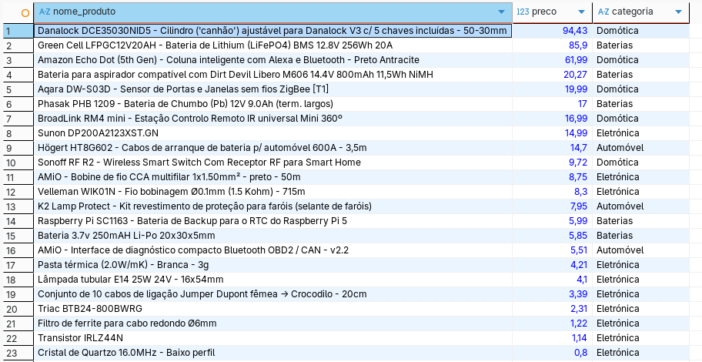
Output:

Pergunta com IF
Código:
SELECT
nome,
preco,
IF(preco > 5.00, 'Caro', 'Acessível') AS classificacao_preco
FROM produto;
Output:
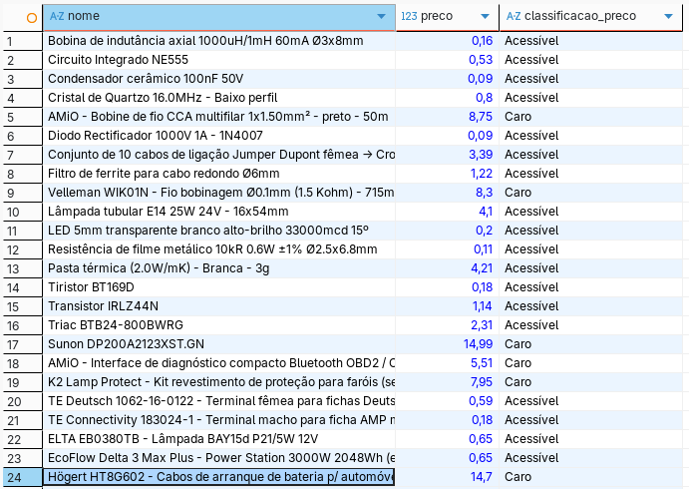

Pergunta com subquery + cálculo

Code:
SELECT
nome, preco,
(SELECT AVG(preco) FROM produto) AS media_global,
(preco - (SELECT AVG(preco) FROM produto)) AS valor_acima_da_media
FROM produto
WHERE preco > (SELECT AVG(preco) FROM produto)
ORDER BY valor_acima_da_media DESC;
Output:
